Hochladen von Videos über das Admin Interface
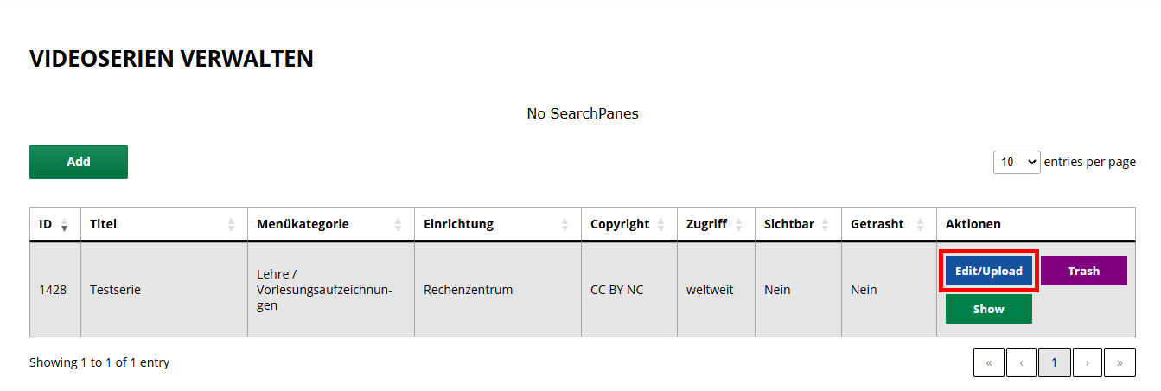
- Rufen Sie die Seite zum Editieren einer Videoserie über den zugehörigen Button Edit/Upload auf

Video für ein neues Kapitel hochladen
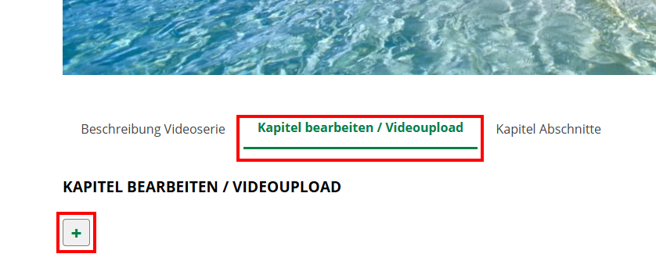
- Öffnen Sie unter dem Vorschaubild der Videoserie den Tab Kapitel Bearbeiten / Videoupload
- Klicken Sie auf den + Button um ein neues Kapitel für die Videoserie anzulegen
Ein neu angelegtes Kapitelelement erscheint immer am Ende der Kapitelliste
Solange noch kein Video für ein Kapitel hochgeladen und verarbeitet wurde, erscheint das Kapitel nicht auf der jeweiligen Seite der zugehörigen Videoserie
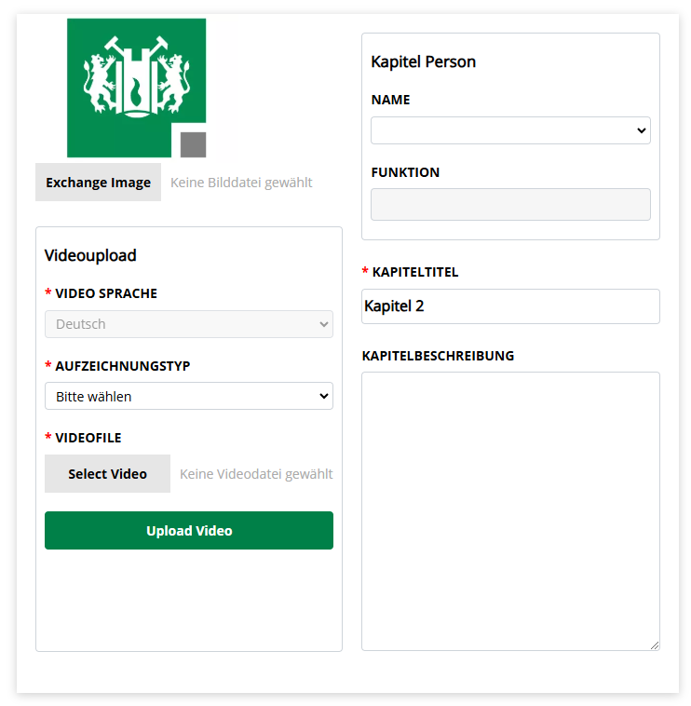
- Ändern Sie, wenn gewünscht, über das Feld Kapiteltitel den Titel des neu angelegten Kapitels
Wenn Sie für die Videoserie als Sprache Multilingual ausgewählt haben, muss auch zwingend die im hochzuladenden Video verwendete Sprache über das Drop Down Video Sprache ausgewählt werden.
Ist für die Sprache der Videoserie etwas anderes als Multingual ausgewählt, wird davon ausgegangen, dass für alle Videos der Videoserie ebenfalls diese Sprache verwendet wird (diese wird dann bei den Kapiteln automatisch gesetzt).
- Wählen Sie über das Drop Down Aufzeichnungstyp aus, welche Art von Video Sie hochladen möchten (Screenrecording/Video mit Folienpräsentation oder Kameraaufzeichnung)
- Wählen Sie über den Button Select Video das hochzuladende Video aus
- Der Upload kann anschließend über den Button Upload Video gestartet werden

Video für ein bestehende Kapitel austauschen
Um das hinterlegte Video für ein bestehendes Kapitel auszutauschen, wählen Sie im entsprechenden Kapitelcontainer über das Drop Down Aufzeichnungstyp die Art des hochzuladenden Videos (Screenrecording/Video mit Folienpräsentation oder Kameraaufzeichnung) und über den Button Select Video die neue Videodatei aus. Wie weiter oben beschrieben, ist es ebenfalls erforderlich über das Drop Down Video Sprache die im neuen Video verwendete Sprache manuell auszuwählen, wenn als Sprache der Videoserie die Option Multilingual gewählt ist. Nach Klick auf den Button Upload Video werden Sie aufgefordert den Austausch der Videos zu bestätigen.
Das alte für das jeweilige Kapitel hinterlegte Video wird in diesem Fall endgültig gelöscht.

Upload- und Verarbeitungsprozess
Neben dem Upload zum Videoserver, erfolgt eine Verarbeitung der hochgeladenen Videos über die Plattform Opencast. Diese Verarbeitung nimmt in Abhängigkeit der Dateigröße, der Ausgangsqualität und der Abspiellänge des Videos einige Zeit (ggf. auch mehrere Stunden) in Anspruch. Solange die Verarbeitung durch Opencast nicht abgeschlossen ist, ist das hochgeladene Video noch nicht veröffentlicht.
Unterhalb des Buttons Upload Video wird darüber informiert, wenn gerade ein Video für das jeweilige Kapitel verarbeitet wird.

